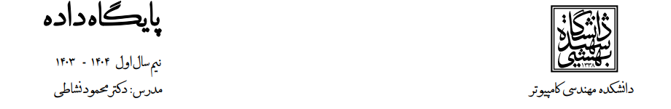

**اسم واسم خانوادگی: عبدالقدیر فرتاش شماره دانشجویی: 99243100**

**تمرین سری 4**

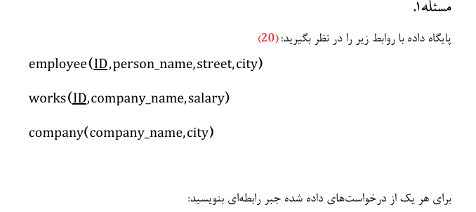

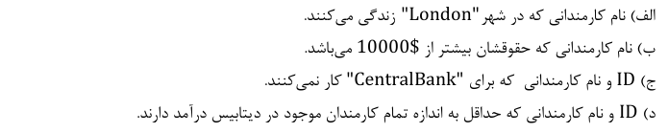

**جواب اول بخش الف)**

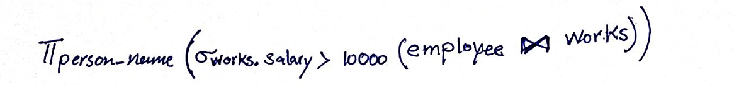**جواب اول بخش ب)**

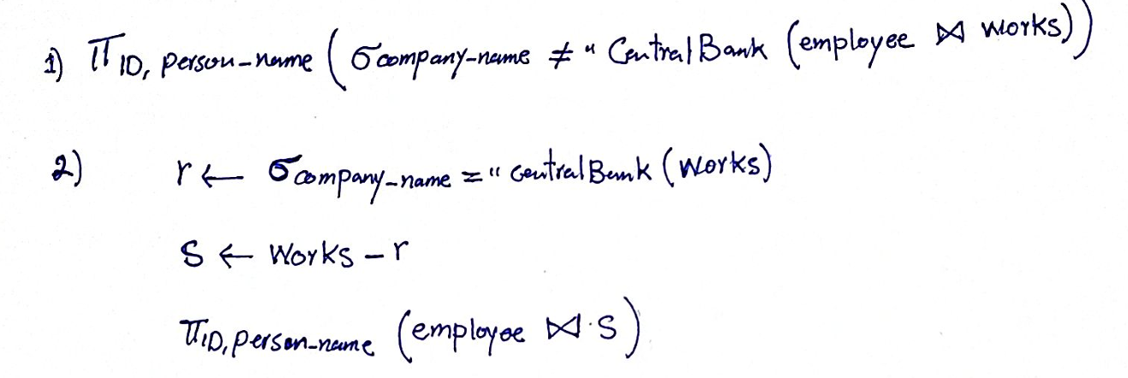**جواب اول بخش ج)** میشه به دو روش کویری زد.

**جواب اول بخش د)**

**جواب دوم بخش 1)**

1. اسم شعبه های شهر Chicago را برمیگرداند
2. شناسه (ID) افرادی که از شعبه مرکز شهر (Downtown) وام گرفته است را برمیگرداند
3. اسم مشتریان را برمیگرداند که باشنده شهر نیویورک (NewYork) است و از شعبه مرکز شهر(Downtown) وام گرفته
4. اسم مشتریان را برمیگرداند که در شعبه بالا شهر(Uptown) حساب داشته باشد و هم چنان از این شعبه وام گرفته است.

**جواب دوم بخش 2)**

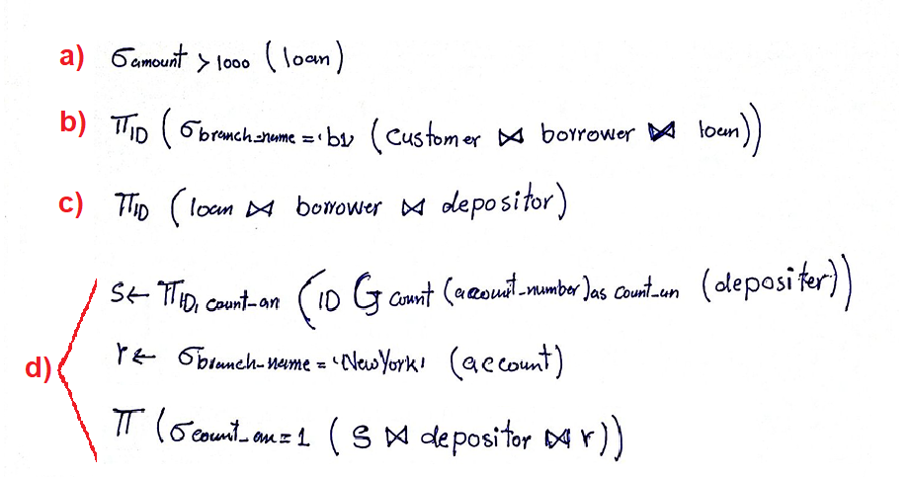

**جواب سوم)**

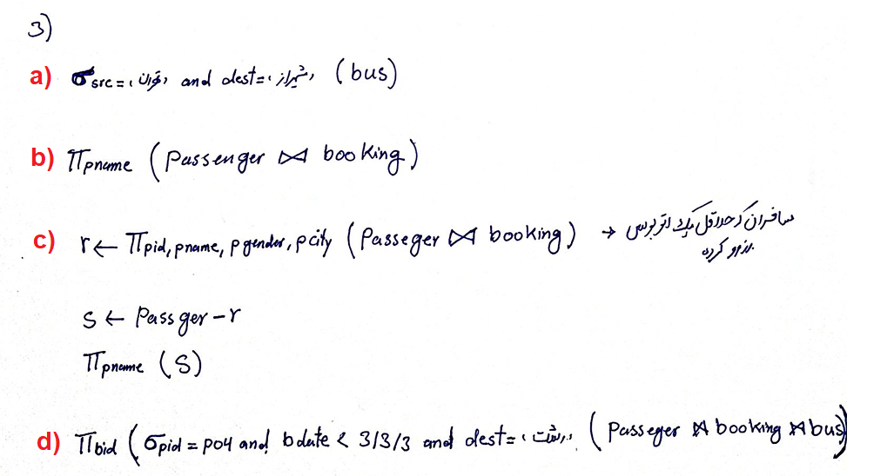

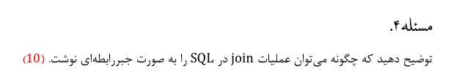

**جواب چهارم)** 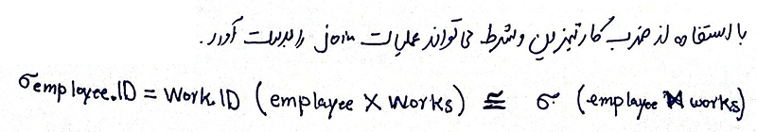

**جواب پنجم)**